À propos de 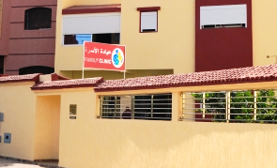  
Family Clinic "le soin qui rassemble"

Family Clinic incarne une nouvelle façon de vivre la santé : humaine, intégrative et tournée vers l’avenir.

Nous mettons l’accent sur une médecine personnalisée et bienveillante, adaptée aux besoins réels des familles. Notre approche combine expertise médicale, écoute active et ouverture multiculturelle pour garantir une prise en charge de qualité, accessible à tous.

🌿 **Une vision holistique :** Nos services englobent la médecine générale, les soins spécialisés, la prévention et le bien-être global. Chaque patient est accompagné dans toutes les dimensions de sa santé, physique comme mentale.

🌍 **Un accueil multilingue** **:** Family Clinic s’adresse à une communauté plurielle. Notre équipe parle plusieurs langues pour créer une relation de soin fondée sur la confiance et la compréhension.

🎯 **Notre engagement :** Faire de chaque consultation une expérience humaine, accessible et professionnelle. Parce que "Le soin qui rassemble" n’est pas qu’un slogan : c’est notre promesse.